Информация
МОУ школы-интерната с.Русского
о проведении мероприятий,
посвященных Дню солидарности в борьбе с терроризмом

В МОУ школе-интернате 3 сентября 2013года прошли следующие мероприятия, посвященные Дню солидарности в борьбе с терроризмом:
- проведена торжественная линейка для учеников средней и старшей школы;
- проведены классные часы и уроки мужества:
классный час в 5 классе "Мы за мир во всем мире",
урок памяти "Террору – нет!" в 7 классе,
урок памяти и скорби "Страшная истина терроризма" в 11 классе,
круглый стол "Что мы знаем о терроризме?" в 8-х классах.
- заведующей библиотекой подготовлена выставка "Терроризм - главная угроза человечеству".
Классный час "Белый журавлик", посвященный Дню памяти жертв Беслана во 2 классе.
Конкурс детских рисунков на асфальте "Пусть всегда будет солнце" среди 1-4 классов.
В 9-х классах прошли уроки памяти о жертвах террора «Эхо трагедии в Беслане: помним и скорбим», к которым ни один учащийся не остался равнодушным - каждый осознал ценность человеческой жизни и всеобщей безопасности. В конце урока произносились следующие слова: «Мы говорим: нет бесчеловечности и ужасу терроризма и войны! Мы говорим: нет насилию и страданию! Никакая цель не может быть оправдана гибелью людей, а тем более гибелью невинных детей. И это не только Беслан, это не только Осетия и наша страна в целом, это касается всего мира. Наше общее дело сохранить мирные отношения между народами и остановить жестокость терроризма, нам нужно мирное будущее, мирное голубое небо, мирная и цветущая Земля, общее благополучие и безопасность».

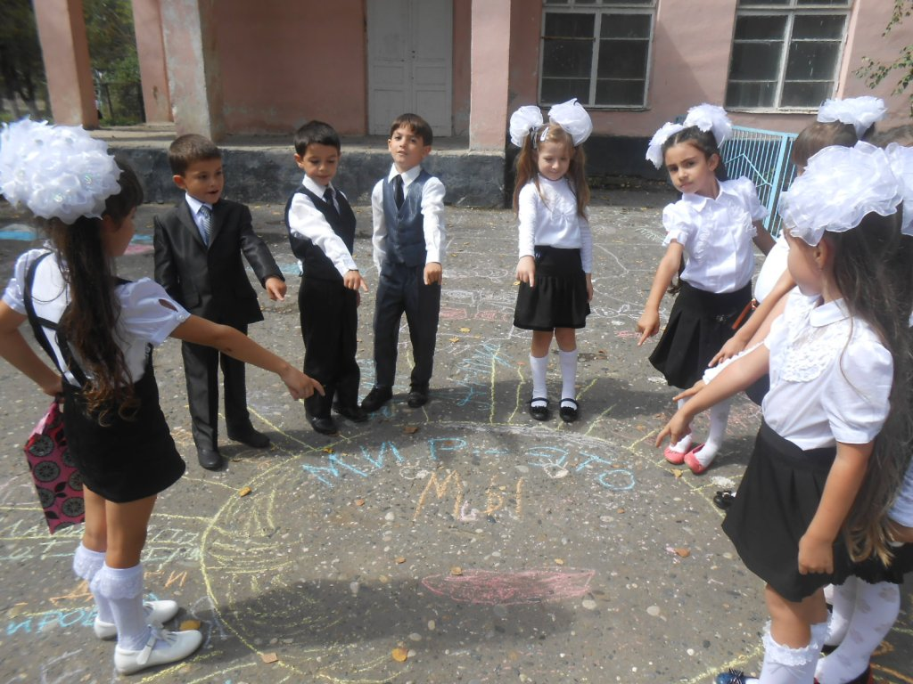
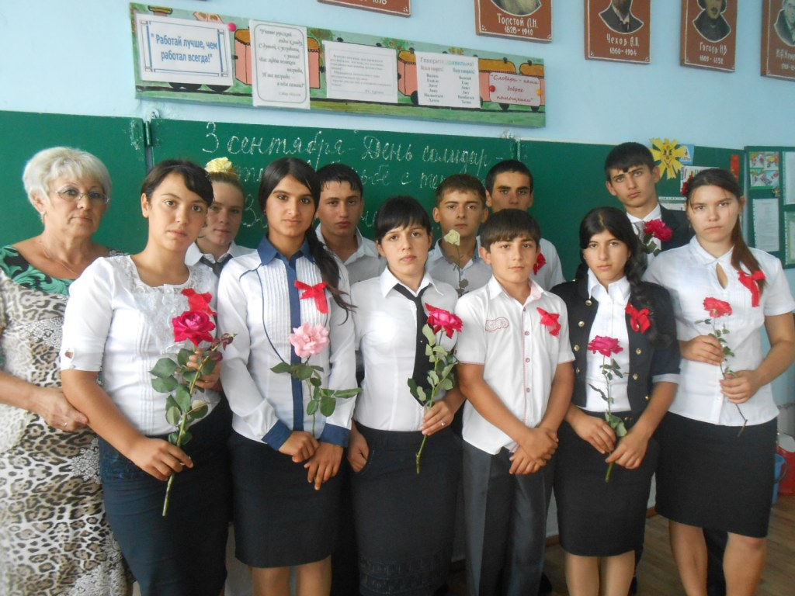

Уроки памяти о жертвах террора Конкурс детских рисунков на асфальте
«Эхо трагедии в Беслане: помним и скорбим» "Пусть всегда будет солнце"
кл.час 9б кл. среди учащихся начальной школы

Директор МОУ школы-интерната А.С.Егиазаров

